案卷号
日期

＜项目名称＞

详细设计说明书

作 者：
完成日期：
签 收 人：
签收日期：

修改情况记录：
版本号 | 修改批准人 | 修改人 | 安装日期 | 签收人

目录
1 引言 1
1.1 编写目的 1
1.2 背景 1
1.3 定义 1
1.4 参考资料 1
2 程序系统的结构 1
3 程序1（标识符）设计说明 2
3.1 程序描述 2
3.2 功能 2
3.3 性能 2
3.4 输入项 2
3.5 输出项 2
3.6 算法 3
3.7 流程逻辑 3
3.8 接口 3
3.9 存储分配 3
3.10 注释设计 3
3.11 限制条件 3
3.12 测试计划 3
3.13 尚未解决的问题 4
4 程序2（标识符）设计说明 4

1 引言

1.1 编写目的
给开发人员能够明确的传达设计的意图，使开发人员清楚的知道本页面的开发要求。

1.2 背景
说明：
- 数码快印流程管理系统
- 提出者:西安兰克图文制作公司
- 开发者:西安兰克图文制作公司软件部
- 用户:兰克快印各个连锁店及其他数码快印公司

1.3 定义
详见 ..\..\glossary.doc

1.4 参考资料
a. ..\..\快印网络解决方案.xls
b. ..\..\ WPMS.doc
c. ..\..\ analyse\WF_CDM.cdm
d. ..\..\ analyse\WF_OOM.oom
e. ..\..\ analyse\WF_RQM.rqm
f. PhookC#开发标准

2 程序系统的结构
暂无

3取活设计说明
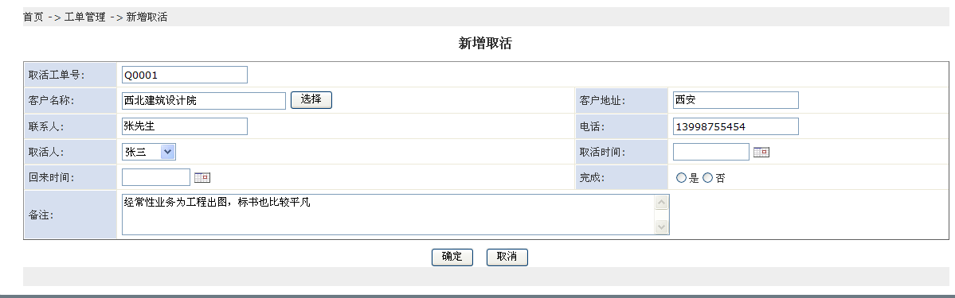

对应页面：order\GetOrder.aspx; order\NewGetingOrder.aspx

*功能概要：*可以方便的查看取活的信息，完成对取活的添加、编辑和删除。

初始化：
1. 显示出当前数据库中所有取活的基本信息，包括客户名称、联系人、客户地址、电话、取活时间、
完成情况等等，并按照时间降序排列。
2. 在每行后面添加"编辑""删除"功能，都是动态产生的，并绑定取活单号。
3. "新增取活"按钮连接NewGetingOrder.aspx页面，该页面可以添加新取活的信息。

取活：
1. 弹出新增取活页面
2. 在这里可以输入取活单号；选择客户可以得到客户编号，通过客户编号取出客户的信息，并输
出相关信息；取活人是所有人员，并绑定到select中，可以选择一个取活人；还需要填写取活时间。填写完的
数据插入到数据库中，生成取活单号。关闭该页面，order\GetOrder.aspx页面重新刷新
3. 当员工取活回来以后，通过"编辑"就可以修改取活的相关信息。"编辑"传递取活单号，通过单号
查找取活的信息，并相应的输出到页面中。用户可以在这个时候去修改客户地址、联系人、电话等等，但不可
以修改客户名称、取活单号；还可以继续填写回来时间、是否完成工作、备注等等。
4. 将修改过的数据，通过取活单号去修改数据库中原来的数据,关闭该页面.
关闭该页面，order\GetOrder.aspx页面重新刷

3.1 程序描述
暂无

3.2 功能
暂无

3.3 性能
暂无

3.4 输入项
暂无

3.5 输出项
暂无

3.6 算法
暂无

3.7 流程逻辑
暂无

3.8 接口
暂无

3.9 存储分配
暂无

3.10 注释设计
PhookC#开发标准

3.11 限制条件
暂无

3.12 测试计划
暂无

3.13 尚未解决的问题
暂无

